ФЕДЕРАЛЬНОЕ ГОСУДАРСТВЕННОЕ БЮДЖЕТНОЕ ОБРАЗОВАТЕЛЬНОЕ УЧРЕЖДЕНИЕ ВЫСШЕГО ОБРАЗОВАНИЯ   
«МОСКОВСКИЙ АВИАЦИОННЫЙ ИНСТИТУТ (НАЦИОНАЛЬНЫЙ ИССЛЕДОВАТЕЛЬСКИЙ УНИВЕРСИТЕТ)»

ЖУРНАЛ ПРАКТИКИ

Студента(ки) 2 курса Ильиных Вадима Максимовича

(Фамилия, имя. отчество)

Институт №8 «[Информационные технологии и прикладная математика](https://mai.ru/education/fpmf/)»

Кафедра 804 «Теория вероятностей и компьютерное моделирование»

##### Учебная группа М8О-201Б-19

Направление 01.03.02. _____Прикладная математика и информатика______

(шифр) (название направления)

Вид практики _____учебная (вычислительная)___________________

(учебная (вычислительная, исследовательская), производственная (преддипломная))

в Московском авиационном институте (НИУ)

(наименование предприятия, учреждения, организации)

Руководитель практики от МАИ Наумов А.В. _______________

(ФИО) (Подпись)

Ильиных В.М. /______________________/ “11” июля 2021 г.

(ФИО) (подпись студента) (дата)

Москва 2021

1. **Место и сроки проведения практики**

Дата начала практики “28*” июня 2021 г.*

Дата окончания практики “11*” июля 2021 г.*

*Наименование предприятия* МОСКОВСКИЙ АВИАЦИОННЫЙ ИНСТИТУТ (НАЦИОНАЛЬНЫЙ ИССЛЕДОВАТЕЛЬСКИЙ УНИВЕРСИТЕТ)_________________________

*Название структурного подразделения) кафедра 804*

1. **Инструктаж по технике безопасности**

Наумов А.В. /_______________/ “28” июня 2021 г.

*(подпись проводившего)* *(дата проведения)*

1. **Индивидуальное задание студенту**

Разработать первое приближение алгоритма прогнозирования результатов футбольных матчей, а также прогнозирование распределения команд в финальной таблице будущего спортивного сезона, на основе глубокого анализа исторических данных.

Для решения поставленной задачи необходимо провести сбор и анализ исторических данных по результатам и внутриигровым моментам футбольных матчей за прошедшие спортивные сезоны. Выбор источника данных остается за студентом.

В процессе анализа собранных данных студенту необходимо разработать метрику результативности команды, в дальнейшем данная метрика должна быть использована для сравнения футбольных команд и определять фаворита в матче. Принцип построения метрики оценки команд необходимо обосновать.

Результатом выполнения поставленной задачи является прогноз распределения мест в итоговой таблице будущего спортивного сезона.

1. **План выполнения индивидуального задания**

|  |
| --- |
| 1. Ознакомление с техникой безопасности. |
| 1. Составление рабочего плана и графика выполнения задания. |
| 1. Поиск статистики по футбольному чемпионату за прошедший сезон. |
| 1. Поиск и анализ литературных источников по теме практики. |
| 1. Ознакомление с языком программирование Python 3. |
| 1. Поиск возможностей работы с базами данных на ЯП Python. |
| 1. Ознакомление с библиотеками numpy, pandas. |
| 1. Решение индивидуальной задачи. |
| 1. Подготовка к защите практики. Оформление отчета. |
| 1. Защита результатов практики |

*Руководитель практики от МАИ*: Наумов А.В. /__________________/

(Фамилия, имя, отчество) (Подпись)

Ильиных В.М. /______________________/ “28” июня 2021 г.

(ФИО) (подпись студента) (дата)

1. **Отзыв руководителя практики**

|  |
| --- |
| В период учебной(вычислительной) практики студентом Ильиных В.М. была |
| изучена необходимая литература об анализе спортивных соревнований. Проведен |
| комплексный анализ исторических данных по футбольным матчам прошлых |
| сезонов, разработана метрика оценки эффективности команд. |
| Предложен алгоритм прогнозирования результатов футбольных матчей, а также |
| прогнозирование распределения команд в финальной таблице будущего |
| спортивного сезона. |
| Задание, предложенное студенту Ильиных В.М. на учебную(вычислительную) |
| практику выполнено в полном объеме, студент продемонстрировал значительную |
| степень самостоятельности при выполнении работы. |
| Считаю, что работа заслуживает присвоения оценки «отлично». |
|  |
|  |
|  |

*Руководитель*  Наумов А.В. /__________________/

(Фамилия, имя, отчество) (Подпись)

“11” июля 2021 г.

Отчет студента

Исходные данные:

laliga_df **=** pd.read_csv('<https://www.football-data.co.uk/mmz4281/2021/SP1.csv>')

Таблица со всеми матчами сезона и подробной статистикой

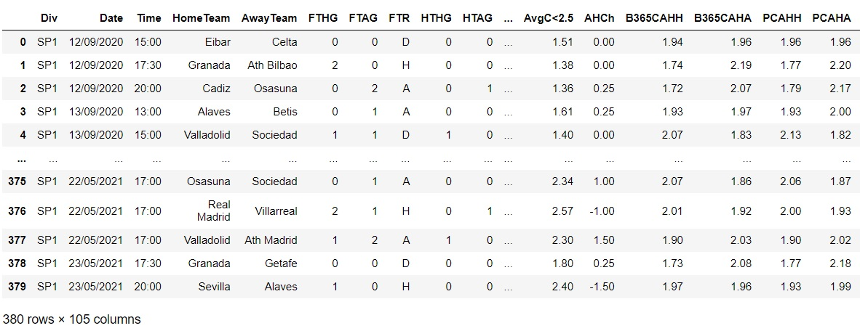

Далее создаем новую таблицу, которая впоследствии станет прогнозом на следующий сезон

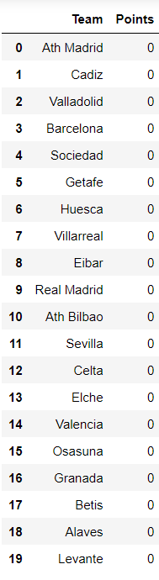

Прогноз осуществляется начислением очков за положительную статистику и их вычитанием за негативную. Коэффициенты при начислении очков подбирались вручную.

Пишем функцию, которая принимает на вход один матч (одну строку из исходной таблицы) и возвращает два числовых значения, соответствующие набранным очкам команд, играющих в данном матче.

**def** count_points(played_game):

    points_home **=** 0

    points_away **=** 0

    coef_idx **=** 0

**for** i **in** num_fields:

**if** num_fields.index(i)**%**2 **==** 0:

            points_home **+=** played_game[i].item() **\*** coef[coef_idx]

**if** num_fields.index(i) < 4:

                points_away **-=** 1.1 **\*** played_game[i].item() **\*** coef[coef_idx]

**else**:

            points_away **+=** played_game[i].item() **\*** coef[coef_idx]

**if** num_fields.index(i) < 4:

                points_away **-=** 1.1 **\*** played_game[i].item() **\*** coef[coef_idx]

        coef_idx **+=** 1

**for** i **in** str_fields:

**if** i **==** 'FTR':

**if** played_game[i] **==** 'H':

                    points_home **+=** 5

                    points_away **-=** 5

**elif** played_game[i] **==** 'A':

                    points_home **-=** 6

                    points_away **+=** 6

**else**:

                    points_home **+=** 1

                    points_away **+=** 1

**return** points_home, points_away

Затем в цикле перебираем все матчи (строки) и результат функции прибавляем в соответствующее поле очков итоговой таблицы

**for** i **in** range(0, len(laliga_df)):

    points_home, points_away **=** count_points(laliga_df.iloc[i])

    newlaliga.loc[newlaliga[newlaliga['Team'] **==** laliga_df.iloc[i]['HomeTeam']].index, 'Points'] **+=** points_home

    newlaliga.loc[newlaliga[newlaliga['Team'] **==** laliga_df.iloc[i]['AwayTeam']].index, 'Points'] **+=** points_away

И в итоге сортируем таблицу по убыванию очков и получаем прогноз мест в чемпионате на следующий сезон

newlaliga **=** newlaliga.sort_values(by**=**'Points', ascending**=**False, ignore_index**=**True)

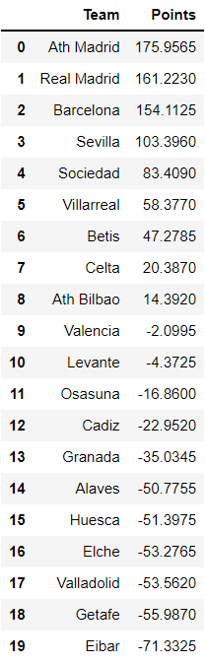

**Вывод:**

Этот вариант анализа и прогноза выглядит достаточно правдоподобным, результаты соответствуют «силам» команд в чемпионате. Однако итоговая таблица кажется не совсем объективной в силу ручного подбора коэффициентов. Исправить это можно, написав и отладив алгоритм по «машинному» вычислению коэффициентов.